魚津市指定 クーリングシェルター
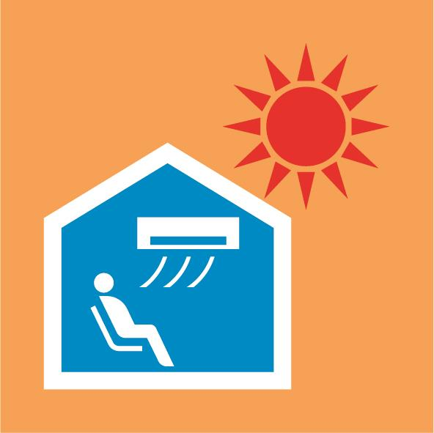

４月第４(水)から10月第４(水)の間に熱中症特別警戒アラートが発表された際に、クーリングシェルターとなります。
○○株式会社 ※記載例
魚津店（店内休憩スペース）

